物流机器人竞赛规则

一、参赛范围
1.参赛组别：小学组、初中组、高中组。
2.组队人数：2人/队。
3.指导教师：1人。
4.每人限参加1个赛项、1支队伍。

二、竞赛主题
科技冬奥。
北京冬奥将在2022年举行，届时奥运会将融入诸多科技新元素。这次竞赛主题为科技冬奥，我们将用机器人对冬奥场地进行智能化物资配送，为冬奥各项竞技项目提供强力保障。

三、竞赛环境
1.编程系统：如mixly（含LUXE程序模块）、泺喜LuBot等能够完成竞赛的编程软件。
2.编程电脑：参赛选手自带竞赛用笔记本电脑，并保证比赛时笔记本电脑电量充足（可自备移动充电设备）。
3.禁带设备：手机、U盘、平板电脑、对讲机等。

四、竞赛场地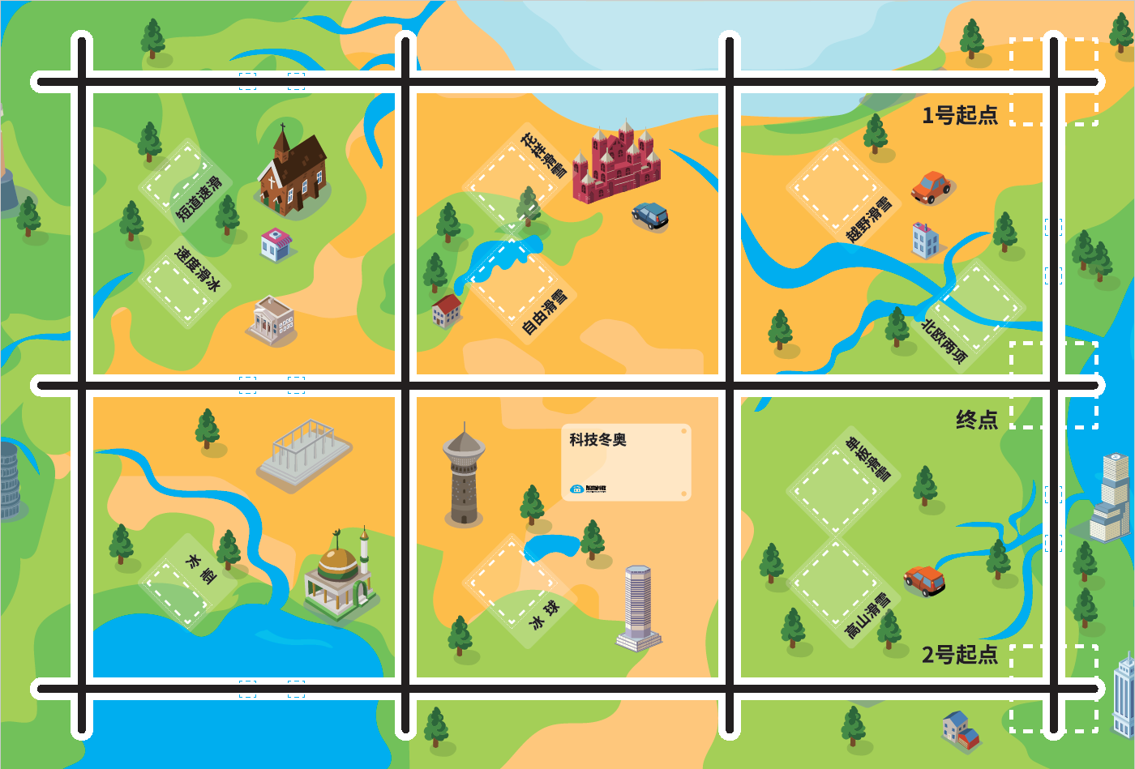
竞赛地图
1.场地尺寸：170cm×260cm。
2.场地材质：喷绘布。
3.冬奧场地：在地图中由虚线围绕的方形区域代表冬奥项目的练习场地，在方形区域旁边标注冬奥项目名称，由上到下、由左到右分别是：短道速滑、速度滑冰、冰壶、花样滑雪、自由滑雪、冰球、越野滑雪、单板滑雪、高山滑雪、北欧两项、1号起点、终点区域、2号起点。
4.起点区域：1号起点和2号起点侧面的虚线框为出发区域。
5.终点区域：终点区域东南侧的虚线框为终点区域。
6.货架区域：在冬奧项目名称旁、由虚线围成的方形区域（起点、终点除外）
8.物资区域：地图中边长4cm的虚线框区域。

五、竞赛模型
1.机器人：机器人初始外形尺寸（长×宽×高）不得大于40×40×40cm，竞赛开始后可以自由伸展。机器人着地部分不得大于21 ×21cm。参赛队伍可以根据赛制对机器人进行设计，物资 的搬运形式不限制。
2.冬奧物资：冬奧物资为边长4cm的正方体软胶棉，分黄、绿、橙、蓝4种颜色。如下图:

3.物资仓库：分为A、B两种类型
A型仓库长：14cm、宽：14cm、高：6cm、层高：5cm。如下图：
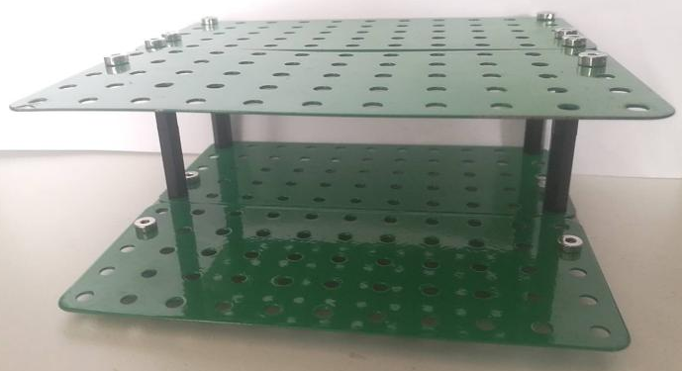
A型货架在赛前放入的物资 ，其外侧边缘与货架边缘对齐；竞赛过程中放入的物资 不能超出货架边缘。
B型仓库长：14cm、宽：7cm、高：11cm、层高：5cm。如下图：
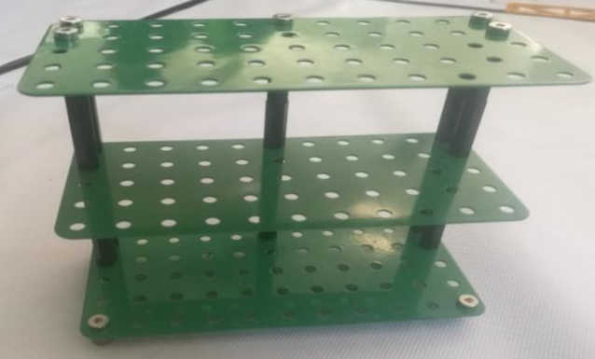
B型在竞赛过程中放入的物资 不能超出货架边缘。

六、竞赛规则
（一）竞赛任务
1.名词解释
任务场地：装、卸冬奥物资的地点为任务场地。赛前由裁判从待选场地抽签决定。
物资放置：描述物资在物资区域的摆放方式。
物资需求：任务场地对物资种类、数量的需求。例如：第三个任务场地短道速滑场地需要一个蓝色物资。

2.具体任务
小学组任务
总共4个任务场地，第一个任务场地为起点区域，在1号起点和2号起点中二选一；第二个任务场地为自由滑雪场地，是固定的任务场地；第三个任务场地在短道速滑、速度滑冰、冰壶三个待选场地中抽取一个作为任务场地；第四个任务场地是北欧两项场地，是固定的任务场地。完成任务后，机器人在终点区域内停留，并调整方向为地图的正方向（东西南北任意方向均可）。
（一）物资分布：第一个任务场地（出发城市）物资区域叠放2个蓝色物资；第三个任务场地放置1个橙色物资。具体物资放置位置由裁判赛前确定。
（二）物资需求：第二个任务场地需要1个蓝色物资，第三个任务场地需要1个蓝色物资，第四个任务场地需要1个橙色物资。
初中组任务
总共4个任务场地，第一个任务场地为起点区域，在1号起点和2号起点中二选一；第二个任务场地在单板滑雪、自由滑雪两个场地中二选一；第三个任务场地在短道速滑、速度滑冰、冰壶三个场地中抽取一个作为任务场地；第四个任务场地是北欧两项场地，是固定的任务场地。完成任务后，机器人在终点区域内停留，并调整方向为地图的正方向（东西南北任意方向均可）。
（一）物资分布：第一个任务场地（出发城市）的2个物资区域各放置1个蓝色物资；第二个任务场地放置1个黄色物资，该物资放置于A型货架的隔层中；第三个任务场地的2个物资区域各放置1个橙色物资。
（二）物资需求：第二个任务场地需要1个蓝色物资、2个橙色物资，第三个任务场地需要1个蓝色物资，第四个任务场地需要1个黄色物资。

高中组任务
总共5个任务场地，第一个任务场地为起点区域，在1号起点和2号起点中二选一；第二个任务场地为单板滑雪场地，是固定的任务场地；第三个任务区域在花样滑冰、自由滑雪、冰球三个场地中抽取一个作为任务场地；第四个任务场地在短道速滑、速度滑冰、冰壶三个场地中抽取一个作为任务场地；第五个任务场地是北欧两项场地，是固定的任务场地。完成任务后，机器人在终点区域内停留，并调整方向为地图的正方向（东西南北任意方向均可）。
（一）物资分布：第一个任务场地（出发城市）的2个物资区域各放置1个蓝色物资；第二个任务场地放置1个绿色物资；第三个任务场地放置1个黄色物资，具体物资放置位置由裁判赛前确定；第四个任务场地的2个物资区域各放置1个橙色物资。
（二）物资需求：第三个任务场地需要1个蓝色物资、2个橙色物资 ；第四个任务场地需要1个蓝色物资；第五个任务场地需要1个黄色物资、1个绿色物资。
（二）竞赛时长
1.现场编程、场地测试、程序调整：90分钟/组别。
2.任务完成规定用时：小学组90秒、初中组150秒、高中组150秒。
（三）机器人运行
1.机器人于出发区域启动之前须静止，采用调度中心发送启动信号的方式进行启动，成功启动后机器人须自主运行。
2.不可使用无线、红外等遥控设备，违反该条规定者取消比赛资格。
3.在任务完成所限定的时长内无暂停。
4.在任务完成所限定的时长内，参赛机器人如发生结构件脱落，在不影响机器人正常行走的情况下，参赛选手可请求裁判帮助取回脱落件。
5.比赛过程中不可增加、除去、交换、变更机器人的软硬件。
（四）竞赛违规
机器人于出发区域启动之前未处于静止状态,第一次警告，第二次警告，第三次本轮比赛结束。
（五）竞赛结束
1.规定时间内完成任务视为比赛结束。
2.规定时间内未完成任务，比赛结束。
3.机器人偏离路线5秒，比赛结束。
（六）取消比赛资格
1.参赛队伍迟到5分钟及以上。
2.比赛中参赛队员有意接触竞赛场地上的模型或机器人。
3.在赛场内使用移动存储和手机等通讯设备。
4.不听从裁判的指示。

七、评分标准
- 每队有2次竞赛机会，取单次最高分作为该队最终成绩。2次竞赛可以使用不同的机器人模型（备用）。
- 队伍得分＝任务得分＋时间得分。
- 时间得分：任务完成用时少于规定时长, 每少1秒加1分。
- 任务得分：
组别  得分任务 | 小学组 | 初中组 | 高中组
成功启动并离开起点区域 | 40分/个 | 40分/个 | 40分/个
成功装载物资 | 20分/个 | 20分/个 | 20分/个
完成物资搬运 | 20分/个 | 20分/个 | 20分/个
成功抵达十字路口 | 10分/次 | 10分/个 | 10分/个
抵达十字路口得分上限 | 50分 | 50分 | 50分
完成全部任务 | 30分 | 30分 | 30分
终点区域内停止并调整方向 | 20分 | 20分 | 20分
货架超出货架区域 | -10分/个 | -10分/个 | -10分/个
注意：
- 重复装、卸一个物资，只对第一次计分。
- 物资 超出货架，得分减半。

八、相关说明
1.每位选手限参加一个赛项，严禁重复、虚假报名，一经发现或举报，将取消比赛资格。
2.本规则是实施裁判工作的依据，在竞赛过程中裁判有最终裁定权，凡是规则中没有说明的事项由裁判组决定。

